 Meranie teploty

Pomocou platinového odporového teplomeru odmerajte závislosť odporu termistorového teplomera a závislosť termoelektromotorického napätia termočlánku od teploty.

TEORETICKÝ ÚVOD

Meranie teploty je snáď najrozšírenejším fyzikálnym meraním. Je potrebné prakticky vo všetkých oblastiach ľudskej činnosti. Najvšeobecnejšie definovaná termodynamická teplotná stupnica je zavedená pomocou účinnosti vratného Carnotovho cyklu (viď: Krempaský J.: Fyzika). Nezávisí od druhu pracovnej látky tepelného stroja a jej začiatok je tzv. absolútna nula teploty. Pretože sa vratný proces nedá dostatočne presne realizovať, pre praktické potreby je nutné využiť iný proces, ktorý sa riadi termodynamickou teplotou. Pre normálové meranie bol medzinárodne dohodnutý tzv. plynový teplomer. Umožňuje veľmi presné meranie, ale jeho prevádzka je veľmi náročná. Pre merania teploty v laboratórnych a prevádzkových podmienkach, ktoré nevyžadujú extrémnu presnosť, bola medzinárodne dohodnutá sústava sekundárnych teplotných bodov, t.j. istý sled teplotných stavov, ktorým boli priradené číselné hodnoty. Neúplný výber bodov medzinárodnej praktickej teplotnej stupnice je v nasledujúcej tabuľke (údaje sú vzťahované na normálny tlak 1,01325.10⁵ Pa).

Bod varu vodíka | -252,870 °C | 20,280 K
Bod varu neónu | -246,048 °C | 27,102 K
Trojný bod kyslíka | -218,789 °C | 54,361 K
Bod varu kyslíka | -182,962 °C | 90,188 K
Trojný bod vody | 0,010 °C | 273,160 K
Bod varu vody | 100,000 °C | 373,150 K
Bod tuhnutia zinku | 419,580 °C | 692,730 K
Bod tuhnutia striebra | 961,930 °C | 1235,080 K
Bod tuhnutia zlata | 1064,480 °C | 1337,580 K

Medzinárodnou dohodou je tiež predpísaný spôsob merania v jednotlivých teplotných intervaloch. Pre meranie do bodu tuhnutia Sb (903,89 K) je predpísaný platí nový odporový teplomer, medzi bodom tuhnutia Sb a bodom tuhnutia Au ( l 337,58 K) termočlánok so zložením Pt-PtRh a nad bodom tuhnutia Au sú to pyrometre. Pri meraní teploty využívame závislosť elektrického odporu od teploty (odporové teplomery), závislosť termoelektromotorického napätia od teploty (termočlánky), zákony žiarenia absolútne čierneho telesa (pyrometre). Veľmi často sa používajú teplomery založené na rozťažnosti kvapalných a tuhých látok a napokon teplomery založené na iných princípoch.

1. Odporové teplomery
Zakladajú sa na skutočnosti, že elektrický odpor rôznych materiálov závisí od teploty. Možno použiť kovy alebo polovodiče. Pre závislosť elektrického odporu od teploty pre kovy platí približne vzťah
R = R₀(l + at + bt²), kde R₀ je hodnota odporu pri 0°C, a, b sú konštanty, ktoré možno určiť normálovým meraním. Zo všetkých kovov je najvhodnejšia platina, pretože je dostupná v čistej forme, je ľahko spracovateľná a jej vlastnosti nezávisia od vonkajších podmienok. Závislosť jej elektrického odporu od teploty je stála a reprodukovateľná. Platinový odporový teplomer pre normálové merania má teplotnú závislosť stanovenú medzinárodnou normou (tabuľka tejto závislosti je priložená k laboratórnej úlohe). Ďalšie používané odporové materiály sú Fe, Ni, Cu, Co, Ag, Au, W, Mo. Výhodou týchto odporových teplomerov je ich veľká stabilita a možnosť diaľkového prenosu údajov o teplote, čo je dôležité napríklad pri automatizovaní rôznych technologických procesov. Horná hranica presnosti je až 10⁻⁴ stupňa. Druhú skupinu odporových teplomerov predstavujú termistory. Sú vyrábané z polovodičových materiálov, ktorých odpor silne závisí od teploty R = R₀ exp (ΔW/kT), kde R₀ je predexponenciálny faktor, ΔW je aktivačná energia elektrickej vodivosti G (G = 1/R), k je Boltzmannova konštanta, T je vnútorná teplota termistora v kelvinoch. Odpor termistora s rastúcou teplotou exponenciálne klesá. V termistoroch sa používajú oxidy alebo sulfidy Mn, Ni, Co, Ti, Cu, Zn atď. Vynikajú citlivosťou, ktorá je l0-krát väčšia než u odporových teplomerov. Na druhej strane majú ale menšiu stabilitu a reprodukovateľnosť. Ich menšia presnosť je naviac zhoršovaná možnosťou skreslenia údajov samoohrevom od Jouleových strát (RI²). Termistory sa najčastejšie používajú v teplotnom rozsahu od -100°C do 300°C. Boli vyrobené i zvláštne termistory pracujúce pri extrémne nízkych teplotách (4,2 K) a pri teplotách nad 1600°C.

2. Termočlánky
Meranie teploty pomocou termočlánkov je založené na objave starom takmer 170 rokov. V roku 1821 nemecký vedec Seebeck objavil, že keď sú dva spoje dvoch rôznych kovových drôtov umiestnené do prostredí s rôznou teplotou, generuje sa termoelektromotorické napätie, ktoré závisí od teplotného rozdielu spojov. Ak je jeden spoj umiestnený do termostatu, v ktorom sa udržuje teplota 0°C (referenčný spoj), možno závislosť termoelektromotorického napätia od teploty druhého spoja vyjadriť ako U = a + bt + ct², kde konštanty a, b, c sa pre daný termočlánok určia meraním.
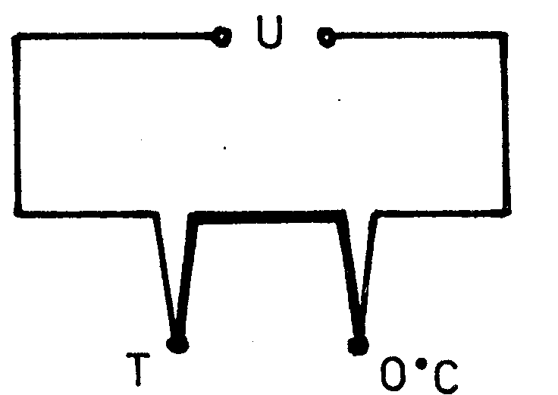
Obr. Termočlánok
Z používaných termočlánkov je najdôležitejší platinovo-rádiový termočlánok. Merací spoj tvorí drôt z čistej platiny a drôt je zo zliatiny 90 % Pt a 10 % Rh. Pt-PtRh termočlánok je pre svoju vysokú presnosť a reprodukovateľnosť kalibračnej krivky predpísaný pre normálové merania. Jeho nevýhodou je pomerne malá citlivosť (~ 10 μV.K^{-l}). Z citlivejších termočlánkov spomenieme železo-konštantánový termočlánok a meď-konštantánový termočlánok, ktoré sa široko uplatňujú v laboratórnej praxi a v priemyselných prevádzkach.

3. Pyrometre
Pre meranie veľmi vysokých teplôt sa používajú optické pyrometre. Ich činnosť je založená na tom, že telesá zahriate na vysokú teplotu vyžarujú energiu nezávisle od druhu materiálu a že dve takéto telesá pôsobia rovnakým farebným dojmom na ľudské oko, ak majú rovnakú teplotu. S pyrometrom sa bližšie zoznámite v úlohe č. 22.

4.Ortuťové a liehové teplomery
V každodennom živote najpoužívanejšími teplomermi sú teplomery ortuťové a liehové, ktoré využívajú objemovú rozťažnosť kvapalných látok. Na rozťažnosti sú založené aj kovové teplomery bimetalické.

Na špeciálne účely sa používajú teplomery na iných princípoch, napríklad na zmene farby teplocitlivých náterov a kvapalných kryštálov.

METÓDA MERANIA

Meranie teplotnej závislosti odporového termistorového teplomera alebo meranie teplotnej závislosti termoelektromotorického napätia termočlánku predstavuje vlastne ciachovanie (kalibrovanie), teda experimentálne stanovenie kalibračnej krivky. Ako normál slúži platinový odporový teplomer, ktorý spolu s ciachovaným teplomerom umiestnime do termostatu. V termostate je požadovaná teplota udržiavaná automatickou reguláciou. Po ustálení zvolenej hodnoty teploty odmeriame odpor platinového odporového termočlánku a zároveň odpor termistora a termoelektromotorické napätie termočlánku. Zo známej závislosti odporu normálu od teploty presne určíme teplotu, ktorej priradíme namerané údaje obidvoch ciachovaných teplomerov.

OPIS APARATÚRY A POSTUP PRÁCE
a) Prístroje a pomôcky:
termostat, ortuťový teplomer, merač odporu, merač termoelektromotorického napätia, platinový odporový normál, termočlánok, termistor, termoska pre referenčný spoj termočlánku
b) Postup práce:
Teplomery umiestnime do termostatu a pripojíme na meracie prístroje. Odmeriame odpor normálu -l a z kalibračnej krivky odčítame teplotu. Na regulačnom teplomeri termostatu postupne nastavujeme teploty v rozsahu do 100°C a po ich ustálení odmeriame odpor normálu, odpor termistora -2 a hodnotu termoelektromotorického napätia termočlánku -3. Hodnoty zapisujeme do tabuľky.
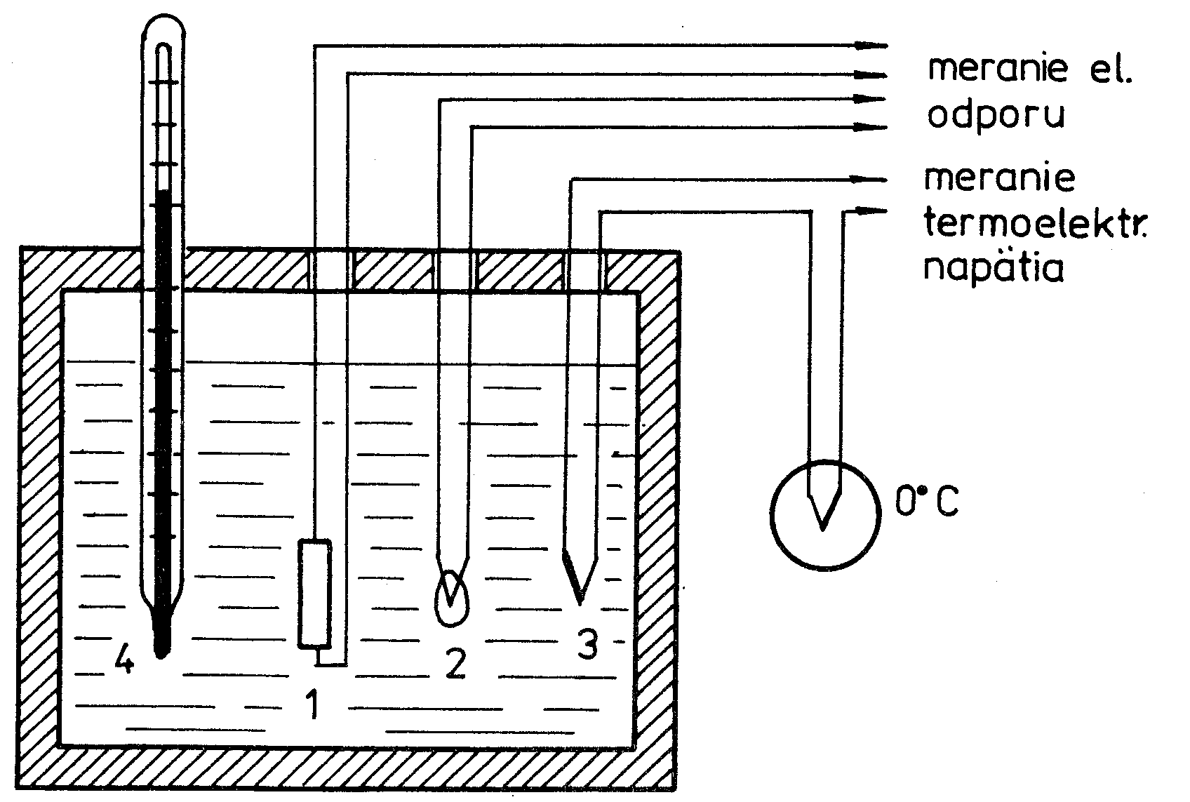
Obr. Schéma kalibrácie rôznych typov teplomerov

MERANIE

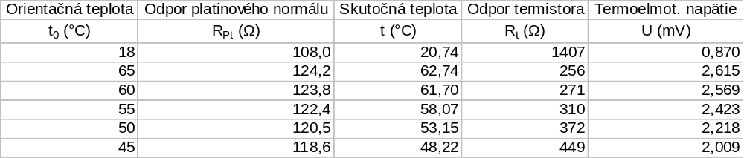

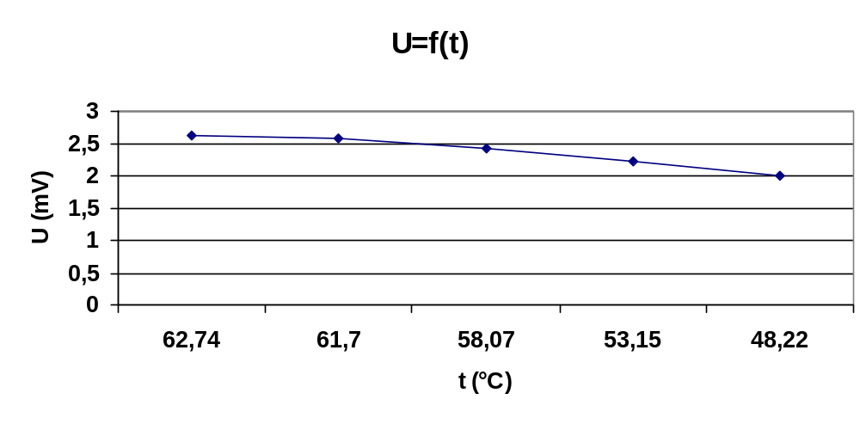

ZÁVER

Použitím kalkulačky sme vypočítali smernicu závislosti termoelmot. napätia od teploty termočlánku:
B = 0,0415 mV.K⁻¹

